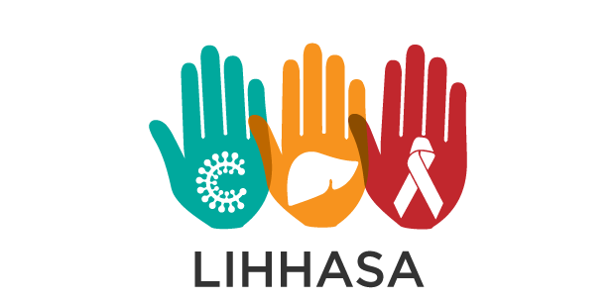

“Latvijas Infektologu, hepatologu un HIV/AIDS speciālistu asociācija”
sadarbībā ar Latvijas Narkologu asociāciju
aicina Jūs uz kopēju sēdi 2018.gada 31.maijā plkst. 14.30
VEF Kvartāla Kamerzālē, Rīgā, Ieriķu ielā 5a

Reģistrācija un kafija no plkst. 14.00
Sākums plkst. 14.30

- Alkohola atkarība, 35 min.
Sarmīte Skaida, VSIA „Rīgas Psihiatrijas un narkoloģijas centrs“, Narkoloģiskās palīdzības dienesta stacionāra virsārste

- Tuberkulozes diagnostikas pamatprincipi. Ilgais ceļš līdz TB diagnostikai. Klīnisko gadījumu demonstrācija, 40 min.
Līga Kukša, SIA RAKUS stacionāra "Tuberkulozes un plaušu slimību centrs" Multirezistentās tuberkulozes nodaļas vadītāja

- Alkohola aknu taukainā slimība un akūts alkohola hepatīts, 35 min.
Ieva Tolmane, SIA RAKUS stacionāra “Latvijas Infektoloģijas centrs” Aknu slimību nodaļas vadītāja

- Klīniskais gadījums – HIV + alkohola hepatīts +..... 30 min.
Gunta Stūre, RAKUS, stacionāra “Latvijas Infektoloģijas centrs” HIV/AIDS nodaļas vadītāja

- Isentress 10+ klīniskā pieredze - Būt formā! 10 min.
Gunita Māliņa, MSD

Noslēgumā diskusija pie kafijas tases

Sēdi atbalsta MSD Latvija

